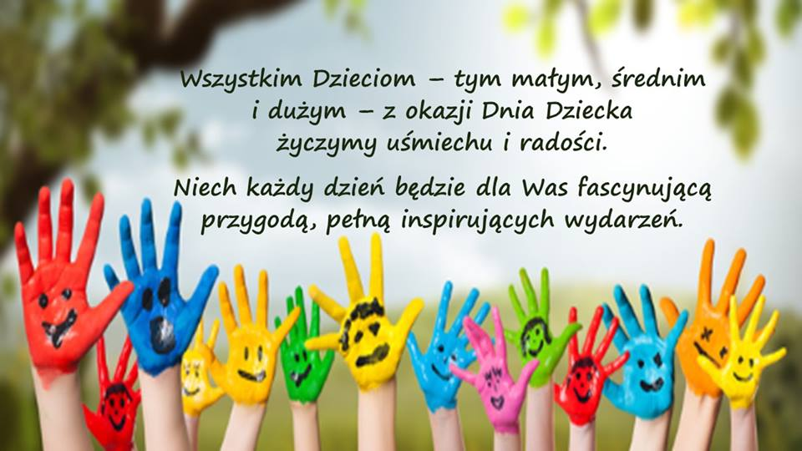

Poniedziałek 25. V. 2020r.

Rozpoczynamy od rozgrzewki i ćwiczeń ruchowych

Domowa zabawa ruchowa

https://www.youtube.com/watch?v=Bwi8nn9dB1g&feature=youtu.be

NASZE PRAWA I OBWIAZKI

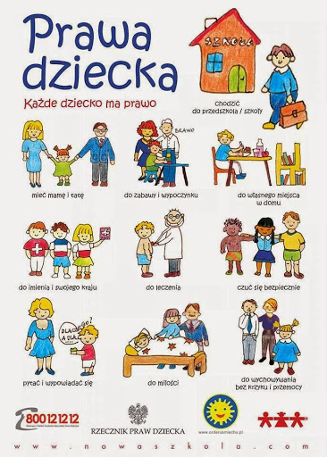

- Proszę rodziców o wysłuchanie razem z dzieckiem piosenki i rozmowę:

- O czym jest piosenka
- O jakich prawach dziecka jest w niej mowa

Piosenka „O Prawach Dziecka”

https://www.youtube.com/watch?v=Mudintn3BM4

PIOSENKA O PRAWACH DZIECKA muz. i sł. Jerzy Kobyliński

Mam prawo żyć
Mam prawo być sobą
Czuć się bezpiecznie, wolną być osobą.
Mam prawo kochać i kochanym być
Nie można mnie krzywdzić, poniżać i bić.
Dziecka prawa poważna sprawa
Dziecka prawa to nie zabawa
Mogę się śmiać
Może się dziać pięknie
Pragnę być zdrowy, rosnąć w swoim tempie.
Mam prawo wybrać sam przyjaciół swych
Nie można mnie zmuszać do uczynków złych.
Mam prawo śnić
Mam prawo być inny
Mogę być słabszy lecz nie czuć się winny.
Mam prawo śpiewać głośno kiedy chcę
Mam prawo płakać cicho, gdy mi źle.

Przykładowa lista obowiązków dziecka
Obowiązki domowe 6-latka:
- układanie ubrań w szafie
- odkurzanie pokoju
- pomoc przy zakupach (może pomóc w niesieniu lekkiej torby)
- wkładanie szklanych naczyń do zmywarki
- mycie włosów (pod kontrolą rodziców)
Obowiązki domowe 7/8/9-latka:
- nakrywanie do stołu/zebranie naczyń ze stołu
- posprzątanie swojego pokoju, pościelenie łóżka
- odkurzanie salonu
- przygotowanie śniadania - zrobienie sobie kanapki
- przygotowanie sobie samodzielnie ubrania i plecaka na następny dzień
- opłukanie po sobie umywalki i wanny
- pomoc w przygotowaniu wspólnego posiłku

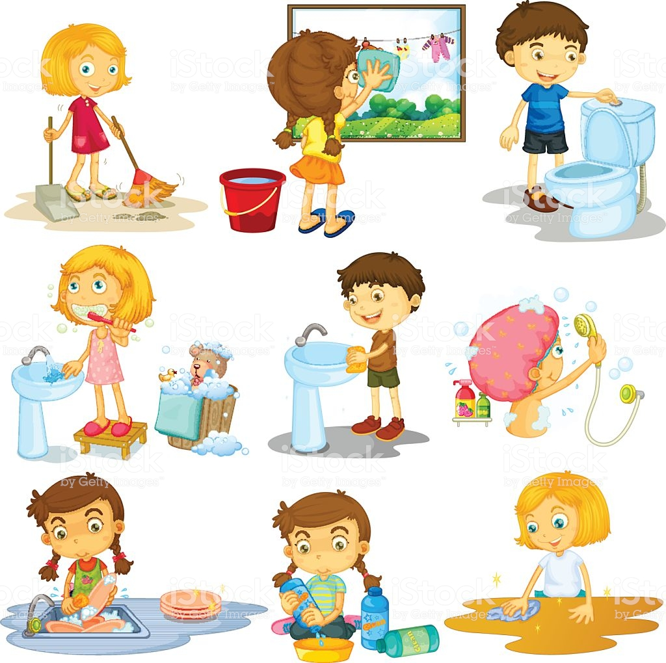

- Zabawa ćwicząca logiczne myślenie „Prawda - nieprawda”

- Mogę chodzić do przedszkola i tam się bawić i uczyć.
- Mam prawo mieszkać w swoim kraju, czyli w swojej ojczyźnie.
- Dzieci nie maja prawa mieć swojego imienia i nazwiska.
- Chore dzieci nie mogą być leczone, nie mogą iść do lekarza.
- Dorośli powinni opiekować się dziećmi.
- Dzieci nie mają prawa płakać, kiedy są smutne albo coś je boli.
- Dzieci mają prawo dobrze się odżywiać i ubierać się stosownie do pogody.
- Mam prawo do tajemnic i własnego zdania.
- Nikt nie może mnie poniżać, krzywdzić i bić.
- Wszystkie dzieci na całym świecie mają prawo do życia w kraju, gdzie nie ma wojen.

Czy każde dziecko na całym świecie ma prawo do:

PRAWO DO ZABAWY.
PRAWO DO BYCIA WŚRÓD RÓWIEŚNIKÓW.
PRAWO DO WYRAŻANIA SWOICH UCZUĆ.
PRAWO DO NAUKI.
PRAWO DO POZNAWANIA ŚWIATA.
PRAWO DO OPIEKI LEKARSKIEJ.
PRAWO DO WYPOCZYNKU.
PRAWO DO ZASPOKOJENIA GŁODU, UBIERANIA STOSOWNIE DO POGODY.
PRAWO DO MIŁOŚCI.
PRAWO DO ŻYCIA W RODZINIE

ćwiczenia do wykonania kartach pracy

Karta pracy cz. 4 str.29.

- rozwijanie wyobraźni,
- doskonalenie umiejętności uważnego słuchania, sprawności grafomotorycznej.

Karta pracy cz. 4 str.29.a.

- rozwijanie percepcji wzrokowej
- rozwijanie umiejętności rozpoznawania liter i czytania prostych wyrazów
- doskonalenie koordynacji wzrokowo- ruchowej
- rozwijanie sprawności grafomotorycznej

Plastyka

- zabawa muzyczno – plastyczna do utworu

„PIOSENKA O PRAWACH DZIECKA”

https://www.youtube.com/watch?v=Mudintn3BM4

- dzieci, słuchają piosenki i rysują ilustrację do niej.

https://www.youtube.com/watch?v=f4tbWJo02q4 – film: „Prawa Dziecka”

